**Протокол ИРБИС64**

Рассмотрим протокол на примере команды D – сохранение записи.

**Запрос клиента**

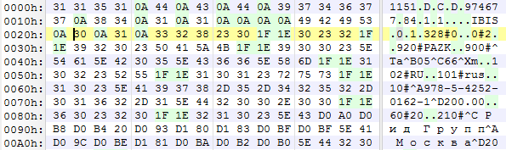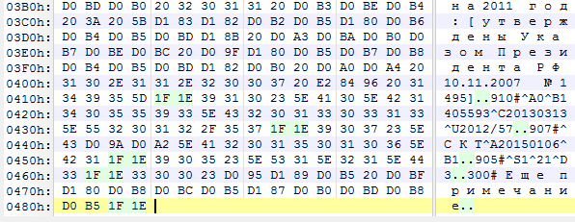

|  |  |  |
| --- | --- | --- |
| **Данные** | **Назначение** | **Примечания** |
| **1151** | общая длина пакета в байтах | кодировка ANSI, перевод строки 0x0A |
| **D** | код команды |
| **C** | код АРМ «Каталогизатор» |
| **D** | код команды (повторение) |
| **974677** | идентификатор клиента |
| **84** | номер команды |
| **1** | пароль |
| **1** | логин |
|  | пустая строка |
|  | пустая строка |
|  | пустая строка |
| **IBIS** | имя базы данных |
| **0** | признак (не)блокировки записи |
| **1** | признак актуализации |
| **328#0** | MFN записи и её статус | кодировка UTF8, перевод строки 0x1F 0x1E |
| **0#2** | 0 и версия записи |
| **920#PAZK** | начало полей записи |
| **…** | поля записи |
| **330#Ещё примечание** | последнее поле записи, заканчивается переводом строки 0x1F 0x1E |

**Ответ сервера**

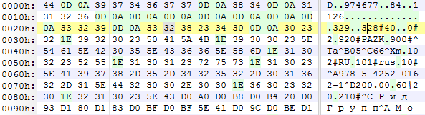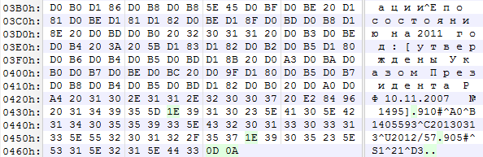

|  |  |  |
| --- | --- | --- |
| **Данные** | **Назначение** | **Примечания** |
| **D** | команда клиента | кодировка ANSI, перевод строки 0x0D 0x0A |
| **974677** | идентификатор клиента |
| **84** | номер команды |
| **1162** | размер ответа сервера в байтах |
|  | пустая строка |
|  | пустая строка |
|  | пустая строка |
|  | пустая строка |
|  | пустая строка |
|  | пустая строка |
| **329** | новый максимальный MFN |
| **328#40** | MFN записи и её статус |
| **0#2** | 0 и номер версии записи | кодировка UTF8, перевод строки 0x1E |
| **920#PAZK** | начало полей записи |
| **…** | поля записи |
| **905#^S1^21^D3** | последнее поле в записи, заканчивается переводом строки 0x0D 0x0A | кодировка UTF8 |